**Proje Ana Alanı : YAZILIM**

**Proje Tematik Alanı : GÖRÜNTÜ İŞLEME TEKNOLOJİLERİ**

**Proje Adı (Başlığı) : SANAL CİZİM UYGULAMASI**

**Özet**

Dijital teknolojilerin hızlı gelişimi ile hayatımızın daha çok alanında kendini göstermeye başlayan görüntü işleme yöntemini daha fazla efektif bir şekilde kullanarak hem günlük hayatta yaşanan problemlerin çözümü hedeflemektedir. Proje bu noktadan yola çıkarak Sanal bir cizim uygulaması oluşturulmuş olup, temelde elimizde bulunan görüntüde anlamlı ifadeler cıkarmamıza yarayan işlemler mantığına dayanmaktadır. Ürünümüz geleneksel yazma yöntemleri için kullanılan araçları taşıma ihtiyacını ortadan kaldırmak ve günlük hayatta bilgisayar ile etkileşimde problem yaşayan engelli vatandaşlarımızın yaşamlarını kolaylaştırmak, yaşlı vatandaşlarımızın veya klavye kullanmayı zor bulan insanlar için etkileşimi daha basit hale getirmek için tasarlanmış bir uygulamadır. Ürünümüz Tasarım ve Geliştirme Araştırma yöntemini kullanarak oluşturulmuş olup, bir eğitim materyali olarak kullanmayı hedefliyoruz. Ülkemizde eğitim-öğretim ortamında okullar arasında var olan imkân farklılıklarını ve okul bütçelerinin en büyük kalemi olan kâğıt masrafı sorunlarını cözmeyi amaçlıyoruz. Bu amaçla 79 öğrenci, kendilerine verilen görevleri uygulama üzerinde gerçekleştime becerisini gözlemlemek için uygulamayı bir süre kullandılar. Yapılan gözlem sonucunda yeterli donanıma sahip olmayan okullardaki öğrencilermizin öğrenme motivasyonlarında anlamlı bir farklılık görülmüştür. Bu analizden yola çıkarak Bilgisayarda Görü teknolojisini kullanarak sosyal hayatta insan – bilgisayar etkileşmi olumyu yönde katkı sağladığı ve eğitim öğretim ortamın da ilgin ve eğlenceli olmasını sağlamıştır. Projemizde OpenCv ve Mediapipe sitelerinden faydalandık.

**Anahtar kelimeler:** OpenCv, Görüntü İşleme, Python,El Hareketi

**Amaç**

Sanal gerçekliğin ortaya çıkmasıyla birlikte, insan-makine etkileşimini geliştirme ihtiyacı geleneksel yaklaşımlarının yerini alarak hızlı bir şekilde büyüyor. Özellikle, arayüzler el hareketlerine dayalı etkileşim içeren birçok uygulama günümüzde popülerlik kazanmıştır. Projemizin amacı sanal bir cizim uygulaması oluşturarak, insanlar ile makineler arasındaki etkileşim de, ağırlıklı olarak kullanılan fare, klavye, uzaktan kumanda, dokunmatik ekran gibi vasıtalarla sorun yaşayan engelli ve yaşlı insalarımızın sıkıntılarını en aza indirgemek, eğitim-öğretim de yeterli bütceye sahip olamayan okularımız için sadece bir optik kamera ile diğer yüksek bütceli okullara benzer eğitim-öğretim ortamları oluştumayı hedefliyoruz. Sanal cizim uygulaması optik bir kamera ile gerçek zamanlı el hareketlerimizi yapay zekâ analiz ederek havada cizim yapmayı amaclayan bir uygulama olarak tasarlandı. Projemizin konusuyla ilgili yapılmış diğer çalışmalar incelendiğindecizim aracı olarak veri eldiveni ve sensör takma zorunluluğu olup, bizim ürünümüzde sadece el hareketlerine dayalı olması, diğerlerinden ayrılmaktadır. Bu projenin okullarımızın en büyük gider kalemi olan A4 kâğıt israfını azaltarak okul bütcesina katkı yapması amaçlanmıştır. Aynı zaman da sosyal hayatta yaşanan bazı kritik sorunları çözmeyi hedefledik. Gerek kamu da gerekse sosyal hayatta duyma problemi yaşayan vatandaşlarımız için bu uygulamamız, dizüstü bilgisayarda yazma ihtiyacını ortadan kaldırarak etkili bir iletişim yöntemi olmasını amaçlıyoruz.

**Giriş**

Günümüzde görüntü işleme, özellikle dijital teknolojilerin hızlı gelişimi ile hayatımızın daha çok alanında kendini göstermeye başladı. Örnek olarak cep telefonlarını ele aldığımızda, ses ve kısa mesaj dışında özelliği olmayan cep telefonlarının son 10 yılda yerini kompakt fotoğraf makinesi ile tümleştirilmiş işletim sistemli minik bilgisayarlara bıraktığını görmekteyiz. Görüntü işleme bu kadar popüler olmuşken “Neden görüntü işleme?” sorusu sorulabilir. Bu sorunun en güzel cevabı görüntü işlemeden dijital bir fotoğrafın çekilmesinin bile mümkün olmamasıdır. (YILDIZ, 2010)Günümüzde görüntü işleme ile ilgili teknolojiler hızla gelişen ve dünya standartlarını önünde sürükleyen sistemlerin gelişmesini sağlamıştır. Biz de projemizde sürekli gelişen görüntü işleme teknolojisini sosyal hayata ve eğitim-öğretim ortamına daha fazla nasıl entegre edebiliriz sorusundan yola çıktık.

Biz bu ürünümüzde hipotezimizi günümüzde insanlar ve bilgisayarlar arasındaki etkileşim makine ağırlıklı olarak fare, klavye, uzaktan kumanda, dokunmatik ekran ve diğer doğrudan temas biçimleri ile iletişim kurmaya calışırken yaşadıkları zorlukları kaldırmak üzerine belirledik. (Sharma, 2021) Uygulamamız da openCV modulü ve python programlama dilinden faydalanarak sanal bir cizim platformu oluşturduk. Görüntü işleme, elimizde bulunan görüntüden anlamlı ifadeler çıkarmamıza yarayan işlemler bütünüdür. Bu işlemler, görüntüyü oluşturan pikseller üzerinde gerçekleştirilecek matematiksel işlemler sayesinde gerçekleştirilir. Görüntü elde edildikten sonra, yapılması istenen göreve göre bir algoritma tasarlanır ve görüntü bu aşamalardan geçerek istenen görevi yerine getirir.Bu işlenmiş veriler, belirli bir sistemdeki, çıktıyı ifade etmek için kullanmıştır. Uygulama önce elimizi takip ederek yer işaretlerini tespit eder ve ardından noktaları ekranda çizmek için kullanılmıştır. Tüm bu eylemlerin hepsi gerçek zamanlı olarak yapılacaktır. Web kamerası tarafından, el hareketlerini girdi olarak alan uygulamamız, yapay zekâdan faydalanarak, iki parmak hareket ettirilerek herhangi bir renk seçimi yapabilir ve gerektiğinde ekranı temizleyebilir. Tek parmak ile de sanal bir ekranda çizim yapmasına olanak sağlar

Yapılan araştırmalara göre bu tür uygulamalarda geçmiş yıllarda her eklemin konumu ve açıları elde etmek için veri eldivenleri giyerek yapılırdı. (Vidhate, 2019) Ancak, maliyeti ve sensörü takmanın zorluğu nedeniyle yaygın olarak kullanılmamıştır. Yine bu alanda ki calışmalar incelendiğin de bir eldiven üzerindeki renk ve kızılötesi sensörler sayesinde havadaki eli algılamak ve tanımak için kullanılmıştır. (Dua, 2021).Bu çalışma da tatmin edici performansa rağmen yol tanıma doğruluğu, hantal hareket algılama ve algılama kullanılan donanım, kullanıcıdaki sayısız sınırlamayı kabul eder davranış sebebiyet vermesine neden oldu. Özellikle, koruyucu eldiven giymek kullanıcının doğal el yazısı düzenini bozabilir ve çoğu kullanıcı tarafından istenmeyen bir durum olarak ortaya çıkmıştır.

Bahsi geçen araştırmalar ortak noktası insan-bilgisayar etkileşimde en büyük problemin el hareketini algılama ve tanımlamak olarak ortaya çıkıyor. Bu çalışmamız da insan – makine arasındaki etkileşimi arada hiçbir kalem veya başka bir aygıt olamdan direk olarak parmaklarımız ile gerçekleştiriyoruz. Opencv metodlarını kullanarak kullancını eli tespit edildikten sonra üzerindeki kilit noktalara tespit ederek daire cizer, sonra tespit edilenbu anahtar noktaları Google tarafından oluşturulan Mediapipe framework’ü kullanarak birleştirilir. Bu sayede elin havada tespiti ve hareketlerini algınmasında tatmin edici sonuclara ulaşılmıştır. Aynı zamanda bu kullanılan temaslı görüntü işleme tekniği hem maliyet hem de konfor anlamında diğer kullanılan yöntemlere göre daha avantajlı bir sistem olarak karşımıza çıkıyor.

**Yöntem**

Projemizde Tasarım ve Geliştirme Araştırma yöntemini kullandık. Sanal cizim uygulamasını oluştururken temel olarak OpenCV kütüphanesinden faydalandık. Bilgisayarla görü uygulamaları için kullanılan bir kütüphanedir. Sırasıyla algılama ve hareket tanıma için Mediapipe makine öğrenmesinden faydalandık

Uygulama ilk olarak bir web kameradan nasıl video çekileceğine ilişkin temel bilgileri kontrol ederek başladık. Bu kontrol işlemini opencv ve Mediapipe kütüphanesinin bize sunduğu fonksiyonları kullanarak gerçekleştiriyoruz. Bundan sonra, kameradan videoya erişmek için [VideoCapture](https://docs.opencv.org/2.4/modules/highgui/doc/reading_and_writing_images_and_video.html#videocapture) sınıfında bir nesne oluşturduk. Bu sınıfın yapıcısı, erişmek istediğimiz kameranın indeksini girdi olarak alır. Tek kameramız olduğu için 0 değerini girdik.

Eğer kullanıcı web kamerasından elini gösterip göstermediğini HandTrackingModule() metodu yardımıyla kontrol ettik. Bu sorunun cevabı “Evet” ise kullanıcının elinin üzerindeki kilit noktalara tespit ederek daire cizer. Mediapipe framework’ü ile tespit ettiğimiz noktaları (anahtar noktaları) , draw_landmarks() adlı metod ile bu birleştirmemize sağlar.( Resim 1) Bu olayı sonsuz bir döngüye sarmamızın nedeni, bunun sürekli bir süreç olmasıdır. Ne zaman bir web kamerası bir çerçeve yakalasa, çerçeveyi (görüntü) işlememiz, çerçevelerdeki elleri algılamamız, eldeki kilit noktaları algılamamız ve kilit noktaları birleştirmemiz gerekir. Bu sonsuz döngüyü Kullanıcının “q” ya basıp basmadığını kontrol ederek döngüden çıkmasını sağladık.

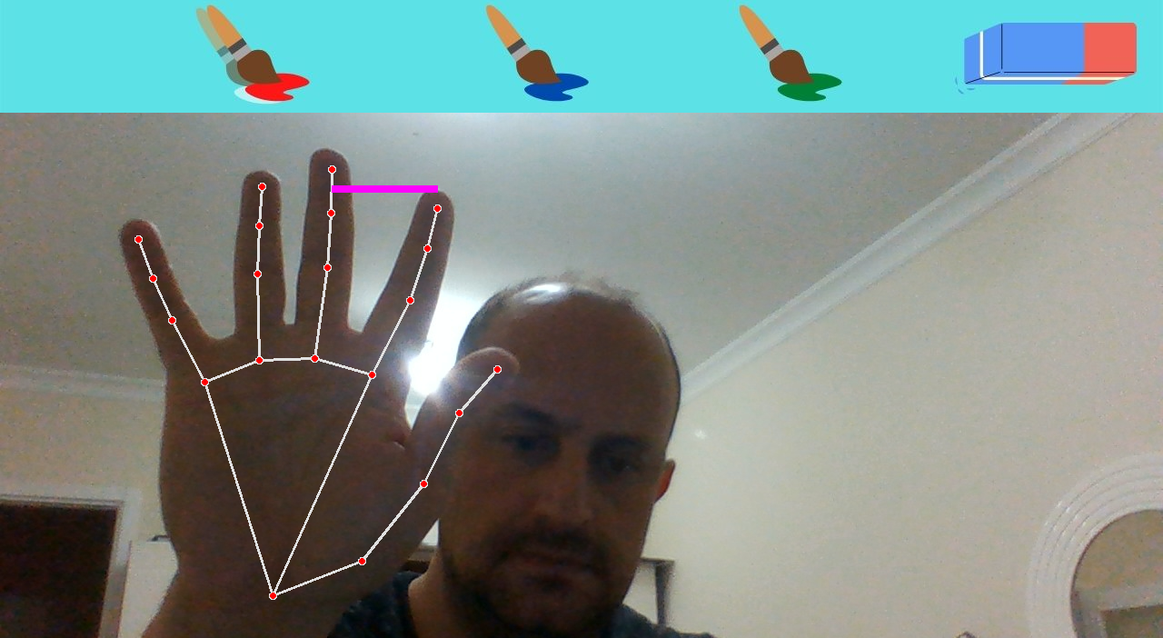

**Resim 1:** Kullanıcının elinin üzerindeki kilit nokta tespiti ve birleştirilmesi

Sonra HandTrackingModule() modülü ile kullancını hangi parmaklarının yukarıda olduğunun kontrolünü gerçekleştirdik. Kullancının parmak yukarda olduğu durumu “1” aşağıda olduğu durumuda “0” olarak oluşturmuş olduğumuz bir diziye kaydettik. Sonra bu dizide değeri “1” olan elemanları sayısını bularak kullancının hangi modda(“Seçim Modu” veya “Cizim Modu” ) olduğunu tespit ettik. Kullancını 2 parmağını yukarı kaldırdıysa Seçim Modu (Resim-2), Tek elini yukarı kaldırdıysa Cizim modu (Resim-3) olarak değerlendirdik.

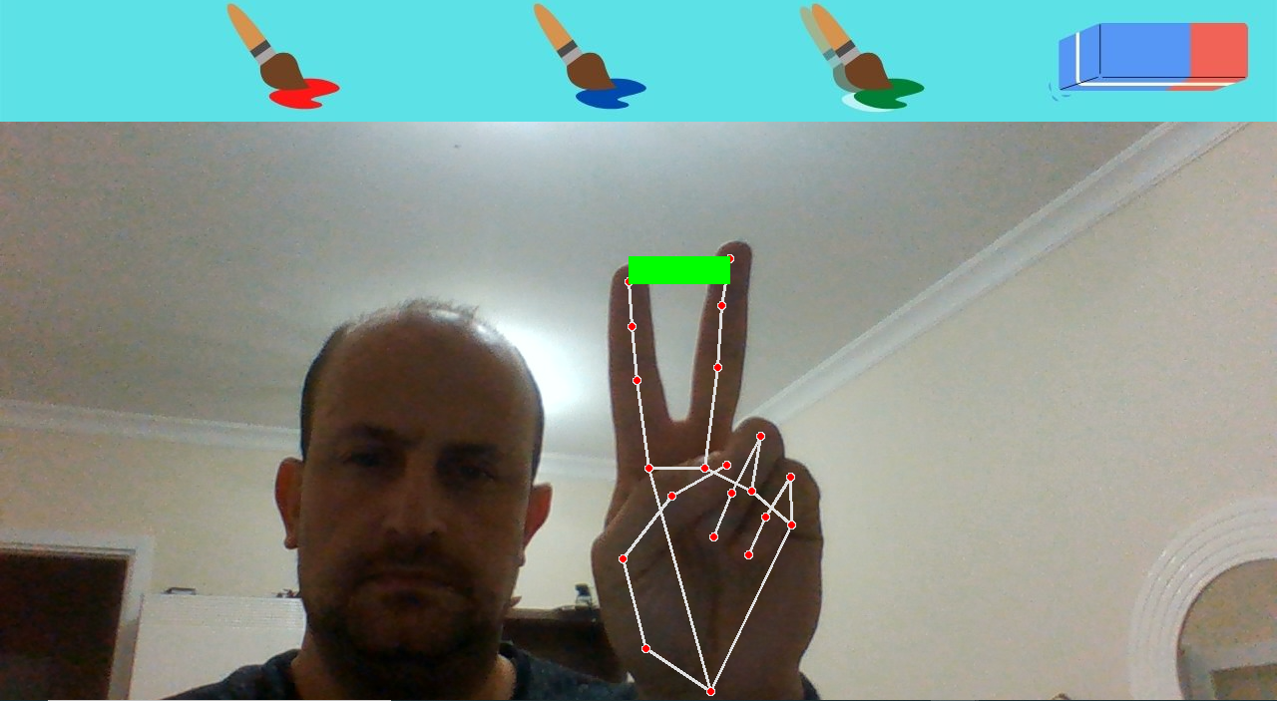

**Resim - 2**: Seçim Modu

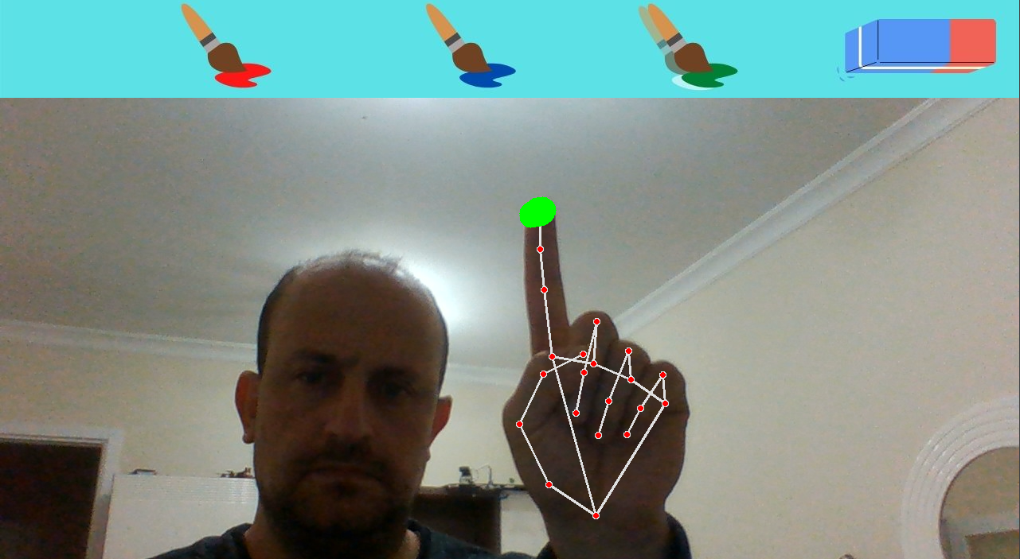

**Resim - 3**: Cizim Modu

Kullacının Seçim Modun da iken parmağının bulunduğu konumun koordinatlarını ve hangi rengi seçtiğini belirlenir( Resim-4 ).Kullanıcı cizim moduna geçiş yaptığında seçmiş olduğu renk hangisi ise cv2.circle metodunu kullanrak ekranda cizim yapmasını sağlamış oluyoruz.

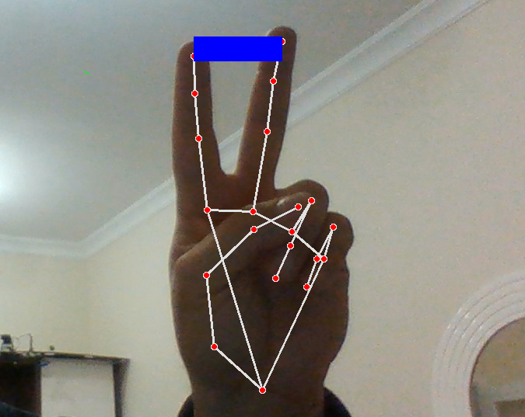

**Resim – 4:** Kullanıcının seçmiş olduğu renk

Son olarak Ekranda cizilen nesneleri belirlemek için görüntünün siyah ve beyaz olarak tanımlanması veya başka bir deyişle thresholding işlemi uyguladık Son olarak, son çıktıyı, son görüntüyü kullanıcıya burada cv2.imshow() göstermeliyiz.( Resim -5 )

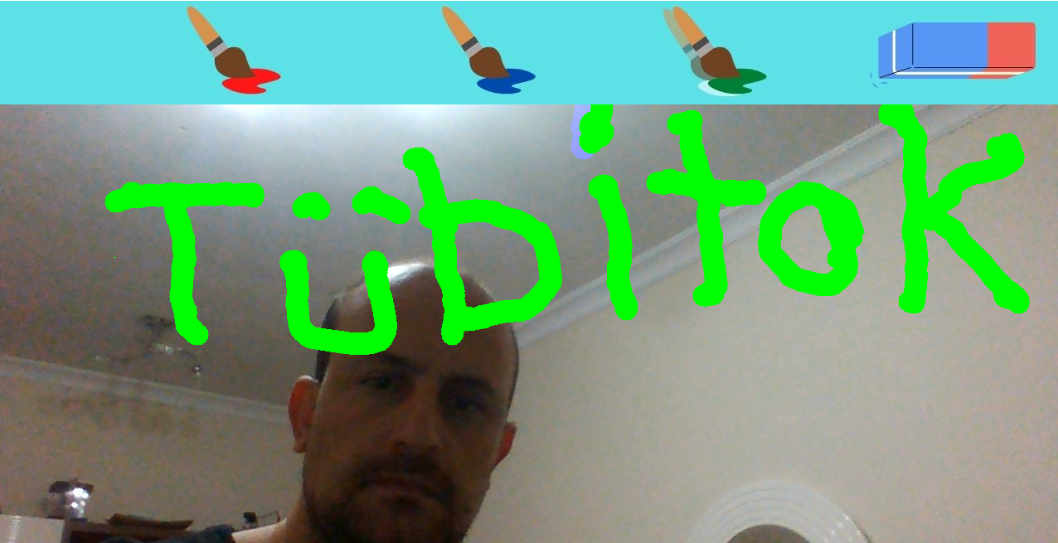

**Resim -5**: Ekrandaki çıktı

**Proje İş-Zaman Çizelgesi**

|  |  |  |  |  |  |  |  |  |  |  |
| --- | --- | --- | --- | --- | --- | --- | --- | --- | --- | --- |
| **AYLAR** | | | | | | | | | | |
| **İşin Tanımı** | **Nisan** | **Mayıs** | **Haziran** | **Temmuz** | **Ağustos** | **Eylül** | **Ekim** | **Kasım** | **Aralık** | **Ocak** |
| Literatür Taraması | **X** | **X** | **X** | **X** | **X** | **X** | **X** | **X** | **X** | **X** |
| Verilerin Toplanması ve Analizi |  |  |  |  |  |  |  | **X** | **X** |  |
| Sanal Cizim Uygulamasının Geliştirilmesi |  |  |  |  |  | **X** | **X** | **X** | **X** | **X** |
| Proje Raporu Yazımı |  |  |  |  |  |  |  |  | **X** | **X** |

**Bulgular**

Uygulamamızı eğitim–öğretim ortamında kullanabilirliğini gözlemlemek amacıyla 30 ilkokul,24 ortaokul ve 25 lise öğrencisi olmak üzere toplam 79 öğrenci katılmıştır.(Grafik–1 ).Katıcılımlardan 30 tanesi 7-9, 24 tanesi 11-13, 25 tanesi ise 15-17 yaş aralığındadır.(Grafik -2)

**Grafik – 1 Grafik - 2**

Katılımcılara uygulama üzerinde ellerini kullanarak bir adet kare ve daire cizmesini istenmiştir. Lise düzeyinde ki öğrencilerin %92 si hiç zorlanmadan istenilen şekilleri ekrana cizebilmiştir. Ortaokul düzeyindeki öğrencilerin %62 kolay bir şekilde şekilleri cizerken, %25’i zorlanarak ,%12’si ise istenilen şekilleri cizememiştir. İlkokul düzeyinde öğrencilerin %16 ‘sı kolaylıkla çizerken, %50’si zorlanarak , %33’ü ise istenilen şekilleri ekran üzerine çizememiştir. Yapılan gözlem sonuçlarının dağılımı Tablo – 1 ‘de gösterilmiştir.

|  |  |  |  |
| --- | --- | --- | --- |
| **EĞİTİM DURUMU** | **Çizemedi** | **Zorlanarak Çizebildi** | **Kolayca çizebildi** |
| **İlkokul** | 10 | 15 | 5 |
| **Ortaokul** | 3 | 6 | 15 |
| **Lise** | 0 | 2 | 23 |

**Tablo – 1:** Uygulama üzerinde verilen görevi gerçekleştirme durumu

Tablo – 1 ‘de görüldüğü gibi geliştirdiğimiz uygulamayı Lise düzeyinde ki öğrencilerin daha rahat ve başarılı bir şekilde kullanıldığı görülmüştür. Yaş veya Eğitim durumu düştükce uygulamayı başarılı bir kullananların yüzdesinin düştüğü görülmektedir.

**Sonuç ve Tartışma**

Elde ettiğimiz bulgulara göre, ülkemizde lise düzeyinde öğrencilerimiz için geliştirdiğimiz bu uygulama eğitim materyali olarak kullanılabilir ve öğrenmede kalıcılığı daha fazla sağlanmıştır. Aynı zaman da dokunmatik ekranları satın almaya gücü yetmeyen okulların sadece bir web kamera ile buludukları dezavantajlı durumdan kurtulacaktır. Yine okullarımız, israf seviyesine gelen kâğıt kullanımının önüne bir nebze olsun geçebilecektir. Özellikle lise düzeyindeki öğrencilermizi sınav maratonu göz önünde alıdığında problemleri çözerken kulladıkları kâğıt çok fazla olabilmekte; bu da masraf olarak öğrencilerimiz zorlamaktadır. Uygulama sayesinde kâğıt üzerinden değil de ekran üzerinde cözümü yapıldığında öğrenmede kalıcılığı sağlamıştır.

Uygulamamız okullarımızda kurulacak bir kiosk makine üzerinde çalıştırılarak öğrencilerimizin ihtiyac duyduğu Sınav, Nöbet vb gibi bilgileri sistem üzerinden de öğrenebilirler.

Özellikle bu calışmamız resim dersi için öğrencilerimize büyük kolaylık sağlamıştır. Arka plana koyulacak bir görselin resmini, elimiz ile takip ederek ekran üzerinde kolay bir şekilde cizebilme imkânı sağlamaktadır. Projeksiyon cihazı olmayan okullarımız için gayet rahat bir şekilde daha güzel resim cizebilme olanağı sağlar.

Uygulamamızı duyma problemi yaşayan vatandaşlarımız üzerinde gözlem yapma imkânımız olmadı. Bu kişilerin günlük hayatta özellikle kamu binalarında iletişim kurmak için işaret dili kullansalar da çoğu zaman anlaşılmak konusunda başarılı olamazlar. Bu calışma ile bu kişilerin özellikle kamu binalarında daha sağlıklı bir iletişim kuracaklarını düşünüyoruz. Aynı zaman da yanında kalem, dizüstü bilgisayar taşıma zorunluluğunda ortadan kaldırcağını düşünüyoruz.

**Öneriler**

Geliştirdiğimiz bu uygulama özellikle ortaokul ve ilkokul seviyelerine uyarlanılacak şekilde geliştirilebilir. Pandemi sebebiyle özellikle duyma problemi yaşayan kişilerin uygulamayı deneme fırsatı sağlayamadık. Bu çalışmada ekrana yazılan yazılara sesli olarak bir metine dönüştürülebilir ve hoparlör aracılığıyla dış ortama aktarma özelliği eklenebilir. Eğtim materyalı olarak okullarda kullanılırken cizim aracının kalınlığı, parlaklığı gibi özellikler eklenebilir. Uygulama bütünleşik bir web sitesi eklenirse ekran da yazılan metinler bir e-posta olarak gönderilebilir. Ekranda yazılan ve cizilen şeyler dijital word veya pdf olarak aktarılabilir, gerektiğinde çıktı alabilme özelliği eklenebilir.

**Kaynaklar**

Dua, N. (2021). Basic Paint Window Application via Webcam Using OpenCV and Numpy in Python. *Journal of Interdisciplinary Cycle Research* , 2-8.

Sharma, S. N. (2021). Hand Gesture Recognition using OpenCV and Python. *International Journal of Trend in Scientific Research and Development* , 1-7.

Vidhate, P. (2019). VIRTUAL PAINT APPLICATION BY HAND GESTURE RECOGNITION SYSTEM. *International Journal of Technical Research and Applications* , 1-4.

YILDIZ, N. (2010). GÖRÜNTÜ İŞLEMENİN DÜNÜ,BUGÜNÜ ve GELECEĞİ. *EMO* , 1-6.